Newton VWO
2 De elektrische huisinstallatie – Elektrische schakelingen

Extra oefenopgaven

Elektrische schakelingen

2 In het diagram hiernaast is van een lampje het verband tussen spanning en stroomsterkte gegeven.
a Bereken bij vier punten van de grafiek hoe groot de weerstand van het lampje is.
b Schets het R,I-diagram.
c Schat de weerstand van het lampje als er geen stroom door loopt.
d Waarom heeft de weerstand van een lamp niet een constante waarde?

3 Door in een schakeling van een batterij en een weerstand een stroommeter in serie met de weerstand te schakelen, verandert de stroomsterkte.
a Leg uit waardoor de stroomsterkte verandert.
b Neemt de stroomsterkte daardoor toe of af?
Door in een schakeling met een batterij en een weerstand een spanningsmeter parallel aan de weerstand te schakelen, verandert de stroomsterkte die de batterij levert.
c Leg uit waardoor de stroomsterkte verandert.
d Neemt de stroomsterkte daardoor toe of af?

6 Je hebt de beschikking over vier identieke weerstanden van 12 Ω. Teken de schakelingen die je moet maken om te komen tot een vervangingsweerstand van:
a 3,0 Ω
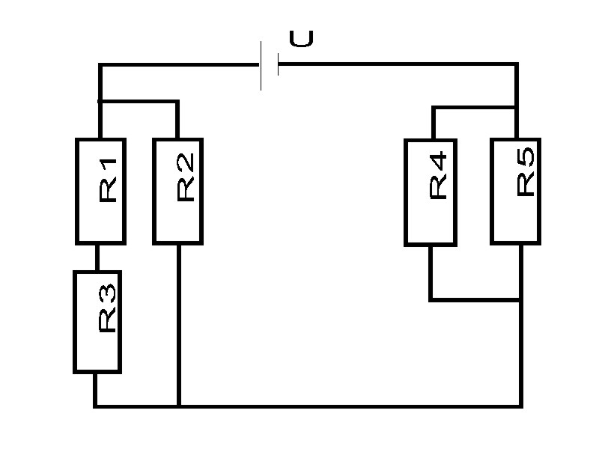
b 4,8 Ω
c 9,0 Ω
d 16 Ω
e 20 Ω

7 In de figuur hiernaast zie je een gemengde serie- en parallelschakeling. De spanningsbron levert een spanning van 24 V. De weerstanden zijn:
R₁ = 100 Ω, R₂ = 90 Ω, R₃ = 80 Ω, R₄ = 120 Ω en R₅ = 60 Ω.
a Bereken de totale vervangingsweerstand van de schakeling.
b Bepaal de stroomsterkte door R₂.
c Bepaal de stroomsterkte door R₄.
d Bepaal de spanning over R₃.

Elektrische energie en vermogen

13 Op het lichtnet in huis (230 V) zijn aangesloten: 5 lampen van elk 75 W, een kacheltje van 750 W, een strijkbout van 650 W en een tv van 170 W.
U
(V)
I
(mA)
0
0
100
200
300
400
500
600
700
1,0
2,0
3,0
4,0
5,0
6,0
7,0
weerstand
lampje
Bereken hoeveel lampen van 60 W je nog maximaal kunt aansluiten voordat de zekering van 16 A doorbrandt.

15 Een lampje en een weerstand worden parallel op een regelbare spanningsbron aangesloten. De spanning wordt langzaam van 0 tot 6 V verhoogd. Het verband tussen spanning en stroomsterkte is weergegeven in het diagram hiernaast.
a Bereken voor vier verschillende waarden van de spanning het ontwikkelde vermogen in de weerstand.
b Bereken voor vier verschillende waarden van de spanning het ontwikkelde vermogen in het lampje.
c Teken van de weerstand en het lampje in één figuur een P,U-diagram.

Weerstand

16 Een houten blok is 7,2 cm lang en heeft een dwarsdoorsnede van 4,8 cm². Men bevestigt op de beide zijkanten een metalen plaat van 4,8 cm² en sluit deze aan op een hoogspanningsbron. Bij 6,5 kV blijkt er een stroom te lopen van 32 μA.
a Bereken de soortelijke weerstand van het hout van dit blok.
b Waarom verandert deze soortelijke weerstand heel langzaam in de loop van de tijd?
c Leg uit of deze soortelijke weerstand in de loop van de tijd toe- of afneemt.

22 Op een klos zit 50 m zilverdraad met een weerstand van 0,91 Ω. Op een tweede klos zit aluminiumdraad met dezelfde doorsnede en dezelfde weerstand.
Bereken de lengte van de aluminiumdraad op de tweede klos.

